РОССИЙСКИЙ УНИВЕРСИТЕТ ДРУЖБЫ НАРОДОВ
Факультет физико-математических и естественных наук
Кафедра прикладной информатики и теории вероятностей

Утверждаю
Заведующий кафедрой
прикладной информатики
и теории вероятностей
д.т.н., профессор
____________ К.Е. Самуйлов
« » 20 г.
КУРСОВАЯ РАБОТА
на тему
«Решение систем линейных уравнений с помощью программного пакета scilab»
Фундаментальная информатика и информационные технологии 02.03.02/02.04.02
шифр и наименование учебной дисциплины

Выполнил
Студент группы НИ-101
Студенческий билет №: 1032161954
А.Д. Князева
« » 2017 г.

Руководитель
доцент кафедры
прикладной информатики и теории вероятностей, к.ф.-м.н.
Д.Ю. Острикова

Москва 2017
Оглавление
Список сокращений 3
Введение 4
1. Системы линейных уравнений и методы их решения 6
1.1. Краткая характеристика СЛУ и матрица СЛУ 6
1.2. Решение СЛУ методом Гаусса 7
1.3. Понятие определителя и решение СЛУ методом Крамера………….….7
1.4. Методы решения СЛУ в программном пакете scilab…………………..8

2. Примеры решения СЛУ при помощи пакета scilab 11
Заключение 12
Литература 13

Список сокращений
Русскоязычные сокращения
СЛУ | Система линейных уравнений

Введение
Задачи, соответствующие современным задачам на составление и решение систем уравнений с несколькими неизвестными, встречаются еще в вавилонских и египетских рукописях II века до н.э., а также в трудах древнегреческих, индийских и китайских мудрецов.
Системы линейных уравнений широко используются в задачах экономики, физики, химии и других науках.
Решение систем линейных алгебраических уравнений - одна из основных задач вычислительной линейной алгебры. Хотя задача решения именно системы линейных уравнений сравнительно редко представляет самостоятельный интерес для прикладных задач, но от умения эффективно решать данные системы часто зависит сама возможность математического моделирования самых разнообразных процессов с применением ЭВМ. Значительная часть численных методов решения различных (в особенности - нелинейных) задач включает в себя решение систем линейных уравнений как элементарный шаг соответствующего алгоритма.
Поэтому уметь решать системы линейных уравнений очень важно. Программный пакет scilab позволяет делать это очень быстро, просто и без лишних усилий и вычислений.
Структура
Диссертация состоит из двух глав. В первой главе рассмотрена общая информация про системы линейных уравнений, описаны методы их решения вручную и с помощью пакета scilab.
В разделе 1.1 кратко охарактеризованы системы линейных уравнений, приведены основные определения. В разделе 1.2 доступно объясняется, что такое матрица системы линейных уравнений. Раздел 1.3 посвящен описанию решения систем линейных уравнений универсальным методом Гаусса. В разделе 1.4 формулируется понятие определителя. Раздел 1.5 описывает решение систем линейных уравнений методом Крамера. В разделе 1.6 приведены методы решения систем линейных уравнений с помощью программного пакета scilab,а так же показано, как задавать векторы и матрицы в данном пакете.
Глава 2 посвящена примерам решения систем линейных уравнений. В ней показаны разные случаи и рассмотрены методы их решения.

Системы линейных уравнений и методы их решения.
Система линейных уравнений – это система уравнений, каждое уравнение которой является линейным – алгебраическим уравнением первой степени.

Краткая характеристика СЛУ и матрица СЛУ.
Система линейных уравнений имеет вид:
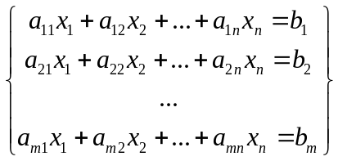
Где x₁-x_{n} – переменные, m –количество уравнений, n – количество переменных, a_{ij} – коэффициенты, b_{s} – константы. Назовем данную систему - (1).
Решением системы (1) называется упорядоченный набор n чисел x₀₁,x₀₂,…,x_{0n}, при подстановке которых в (1), (1) обращается в верное числовое равенство.
Система линейных уравнений может быть совместной и несовместной. СЛУ называется совместной, если она обладает хотя бы одним решением. В противном случае, система называется несовместной. Совместная СЛУ называется определенной, если она имеет одно решение. И неопределенной, если ее решений больше, чем одно.
Если записать коэффициенты при неизвестных из системы (1) в прямоугольную таблицу размером m на n, то мы получим матрицу системы линейных уравнений:
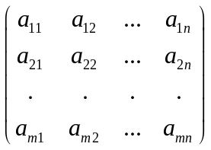
Назовем эту матрицу –(2).
В случае, когда m=n, матрицу (2) называют квадратной матрицей.
Главной диагональю матрицы называются коэффициенты a₁₁,a₂₂,…,a_{nn}, а побочной диагональю a_{1n},a_{2,n-1},…,a_{n1}.

Решение СЛУ методом Гаусса.
Метод Гаусса или метод последовательного исключения переменных является универсальным. С его помощью можно решить абсолютно любую систему вида (1).
В основе метода Гаусса лежит следующая лемма: Пусть даны две системы:
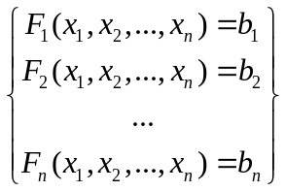 - (1*) 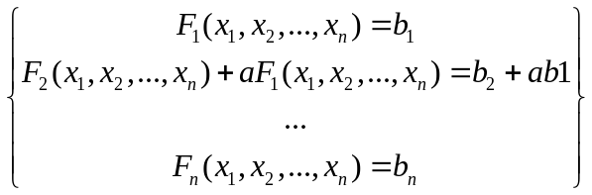 - (1**) ()
Тогда системы (1*) и (1**) – эквивалентные (равносильные).
Не нарушая общности, предположим, что в первом уравнении системы (1) коэффициент а₁₁ не равен 0. Тогда исключим переменные x₁ из 2,3,…, m-того уравнения путем умножения первого уравнения на число (-а₂₁/a₁₁),(-a₃₂/a₁₁),…,(-a_{m1}/a₁₁) и его почленного сложения с другими уравнениями. В результате получим следующую систему равносильную системе (1):
И так далее, продолжая аналогичным образом исключать неизвестные, получим систему одного из трех видов:
- Система с треугольной матрицей.
В данном случае количество уравнений равно количеству неизвестных,
матрица – совместная неопределенная. Единственное решение можно найти
следующим образом: 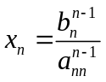, далее, зная 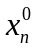, находим 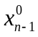и так далее.
- Система с матрицей трапецеидального вида.
В этом случае количество уравнений меньше количества неизвестных.
Матрица является совместной неопределенной. Неизвестные x₁,…,x_{k}
(базисные) можно выразить через остальные (свободные) неизвестные.
- Несовместная система.
В таком случае, система не имеет решений.

Понятие определителя и решение СЛУ методом Крамера.

Число a₁₁a₂₂-a₁₂a₂₁ называется определителем матрицы второго порядка следующего вида:
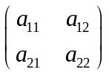
Число a₁₁a₂₂a₃₃+a₁₂a₂₃a₃₁+a₁₃a₂₁a₃₂-a₁₃a₂₂a₃₁-a₁₁a₂₃a₃₂-a₁₂a₂₁a₃₃ называется определителем третьего порядка матрицы следующего вида:
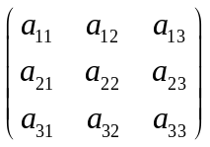
Определителем n-ого порядка матрицы (*) - 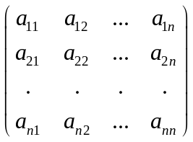 называется алгебраическая сумма n! слагаемых, составленная по следующему правилу:
Слагаемыми данной суммы случат всевозможные произведения n элементов матрицы (*), взятых по одному из каждой строки и из каждого столбца, причем выражение берется со знаком +, если индексы слагаемых образуют четную подстановку, и со знаком – в противном случае.
Метод Крамера, в отличие от метода Гаусса, не является универсальным, так как применим только для квадратных матриц, определитель которых отличен от нуля.
По методу Крамера 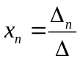, где – определитель матрицы (*), а 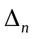 – определитель матрицы (*), в которой n-ый столбец заменен на матрицу-столбец из свободных членов уравнений b₁,b₂,…,b_{n}.

Методы решения СЛУ в программном пакете scilab.

Для того, чтобы решить СЛУ в scilab, сначала нужно научиться задавать матрицу этой системы. А для этого нужно научиться задавать вектора.
Вектор в scilab – это одномерный массив. Одномерный массив (вектор-строку) можно задать с помощью команды:
X=a:h:b
Где X -название массива, a и b — значения первого и последнего элементов массива, h — шаг, с которым изменяются элементы массива.
Возможна запись вида:
X=a:b
В этом случае шаг автоматически принимается равным единице.
Другой способ определить вектор — перечислить все его элементы.
В этом случае нужно выполнить команду:
X=[x₁,x₂,...,x_{n}]
или команду
X=[x₁ x₂ ... ,x_{n}]
Где X -имя вектора, x₁,x₂,...,x_{n} — элементы массива.
Для того чтобы задать вектор-столбец, необходимо перечислить все его элементы через точку с запятой.
Зная, как задавать вектор, мы сможем проще задавать матрицы. Для того чтобы задать матрицу с элементами x_{ij}, нужно выполнить команду вида:
X=[x00 x01 ... x0n;
x10 x11 ... x1n;
...
xn0 xn1 ... xnn].
Матрицы можно формировать на основе имеющихся:
a1=[1 1 1]; a2=[2 2 2]; a3=[3 3 3];
A=[a1 a2 a3]
A=[a1; a2; a3]
Так же при работе с матрицами в пакете scilab можно использовать следующие операции: + - сложение, - - вычитание, ‘ – транспонирование, * - умножение, ^ - возведение в степень, .^ - поэлементное возведение в степень и так далее.
Теперь приведу несколько методов решения СЛУ с помощью пакета scilab.
- Scilab позволяет решать системы линейных алгебраических уравнений вида Ax=b. В документе для значений A формируется матрица коэффициентов при неизвестных, каждая строка которой содержит коэффициенты одного уравнения, а для значений b формируется вектор-столбец из свободных коэффициентов.
После этого для решения системы используется функция linsolve, имеющая такой синтаксис:
[Х]=linsolve(A, b)
Где A - это матрица коэффициентов при неизвестных, b - вектор-столбец свободных коэффициентов.
Функция возвращает найденные значения неизвестных системы в виде вектора.
Эта функция решает СЛУ методом Гаусса. Система линейных алгебраических уравнений может иметь множество решений. В таком случае функция возвращает только одно решение.
- Так же в scilab можно решать СЛУ методом обратной матрицы, по которому x=A⁻¹b. Здесь А⁻¹ – обратная матрица, вычисление которой в Scilab реализуется функцией inv. То есть нам достаточно указать x=inv(A)*b.
- В scilab можно решать СЛУ и методом Крамера. Но это применимо не ко всем матрицам и решение получается намного дольше, однако таким образом мы контролируем все стадии решения СЛУ и можем получать доступ к промежуточным результатам.
Для этого мы должны задать квадратную матрицу A с ненулевым определителем и вектор свободных членов b. А затем выполним следующие действия: Присваиваем A1=A, заменяем первый столбец на b - A1(:,1)=b и находим определитель – d(1)=det(A1). Проделываем это для каждого столбца матрицы, а потом находим x – x=d/det(A).

Примеры решения СЛУ при помощи пакета scilab.
- Сначала рассмотрим методом решения СЛУ с помощью функции linsolve. Это довольно удобно и быстро, особенно, если сразу задана система.
Например, дана такая система :
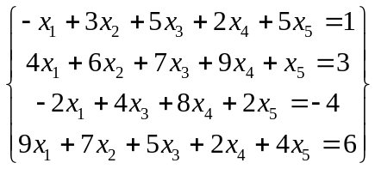
И стоит вопрос о нахождении x₁, x₂, x₃, x₄, x₅. Все, что нам нужно – это задать
матрицу и вектор этой СЛУ и использовать функции linsolve:

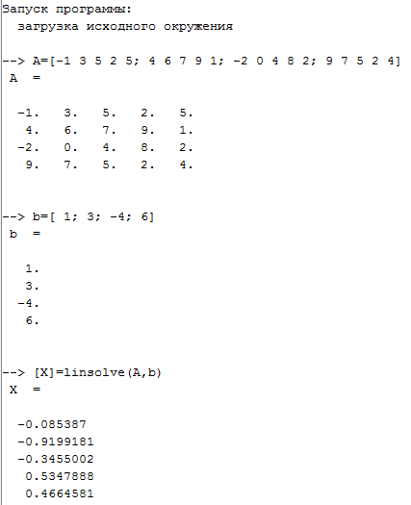

Рис.1
На самом деле, эта система имеет больше, чем одно решение, но на экран выводится только одно (среднее) решение.
Так же мы можем задать матрицу, которая решений не имеет, тогда программа выдаст ошибку:
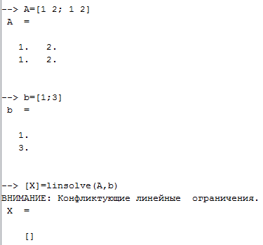
Рис.2
Конечно, мы можем задать систему с квадратной матрицей, которая имеет только одно решение.
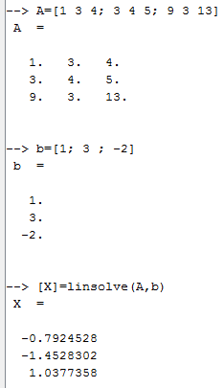
Рис.3
- Теперь приведу примеры решений СЛУ с помощью метода обратной матрицы и функции inv.
Для этого, так же, как и в первом методе, я задала матрицу и вектор-столбец значений, а затем применила формулу для обратной матрицы.
На мой взгляд, эти методы идентичны по быстроте и удобству, они различаются только тем, как сама программа вычисляет решение.
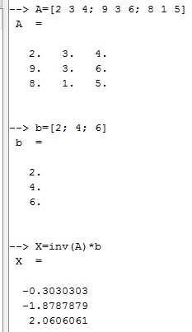
Рис.4
- Теперь рассмотрим третий метод – решение СЛУ методом Крамера. Он самый длинный, но зато самый контролируемый. Так, если перед нами стоит задача не только найти решение системы, но и найти определитель матрицы, например, или найти только x₁ или x_{2,} то это метод будет очень удобен.
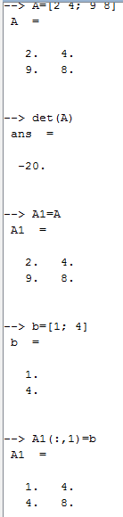
Рис.5
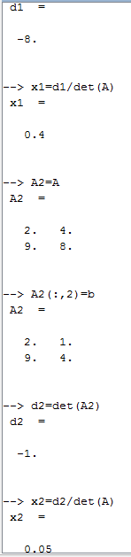
Рис.6
Рассмотрим такую задачу: Дана матрица размера 4 на 4. Нужно найти значение выражения 4x₂-25x₂². Это так же будет удобно сделать сделать с помощью формул Крамера.
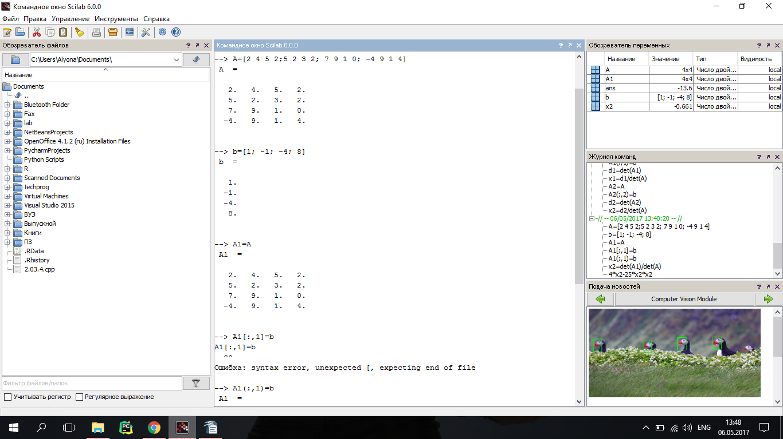
Рис.7

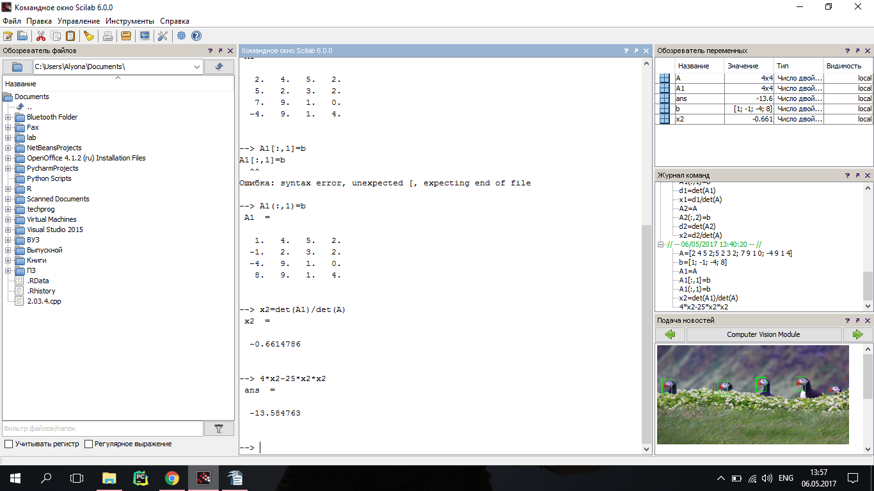
Рис.8

Заключение
Таким образом, я рассмотрела несколько методов решения систем линейных уравнений с помощью программного пакета scilab. Я убедилась, что пакет scilab предоставляет отличные возможности для решения систем линейных уравнений, а значит, может быть успешно использован для математического моделирования и многих других целей. А разнообразие методов решения СЛУ гарантирует быстрое и наиболее удобное решение той или иной задачи.

Литература
- Курош А.Г. Курс высшей алгебры - М.: Наука, 1965.
- Постников М.М. Линейная алгебра - М.: Наука, 1979.
- Винберг Э.Б. Курс алгебры. 2-е изд., исп. и доп. - М.: Изд-во "Факториал Пресс", 2001.
- https://www.kv.by/content/329348-osnovy-raboty-s-sistemoi-tekhnicheskikh-raschetov-scilab
- https://ru.wikipedia.org/wiki/%D0%A1%D0%B8%D1%81%D1%82%D0%B5%D0%BC%D0%B0_%D0%BB%D0%B8%D0%BD%D0%B5%D0%B9%D0%BD%D1%8B%D1%85_%D0%B0%D0%BB%D0%B3%D0%B5%D0%B1%D1%80%D0%B0%D0%B8%D1%87%D0%B5%D1%81%D0%BA%D0%B8%D1%85_%D1%83%D1%80%D0%B0%D0%B2%D0%BD%D0%B5%D0%BD%D0%B8%D0%B9
- http://itnovella.ru/itnovella/2013/10/22/scilabvm.html

